工具教程SDK：

http://fairygui.com/

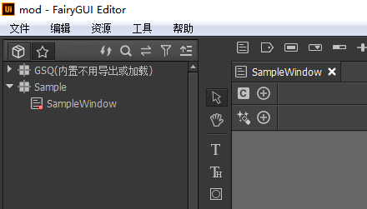

打开modui工程

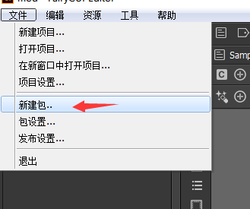

新建包

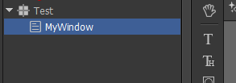

在自己的包里创建UI

如果要用别的图素，就自己弄到自己的包里就行

GSQ的图素和控件已经内置，不用导出和加载

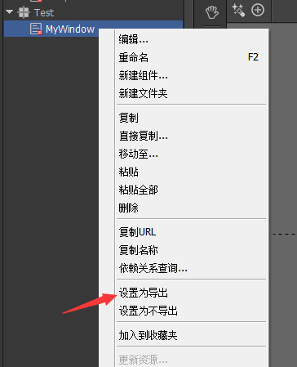

将主要控件设置为导出

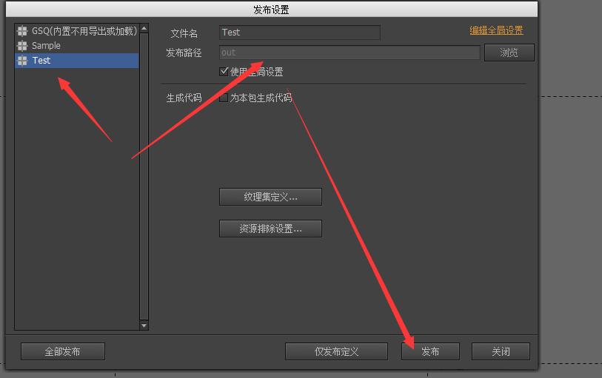

发布自己的包



将导出的所有文件复制到MOD文件夹

包加载方法: 在MOD的对应Info.json里加入 "UIPackage":"包路径",( 例如UI/Sample)  
使用方法见Example\Scripts\Window\SampleWindow.lua